Békés Megyei Lovas Szövetség

ELNÖKSÉGI HATÁROZAT

AZ ÜGETŐ-GALOPP 2017. ÉVI BAJNOKSÁGRÓL

Az ügető-galopp megyei bajnokság 2017 évi kiírásáról az elnökség úgy foglalt állást februári ülésén, hogy a bajnokság kiírásáról csak a május elsejei verseny tapasztalatát figyelembe véve dönt.

HATÁROZAT: Az elnökség 2017. május 5-ei egyhangú döntése értelmében 2017-re nem írja ki a Galopp és Ügető megyei bajnokságot.

INDOKLÁS

- PÓNI GALOPP 800 m: A póni galopp futamon egy Békés megyei lovas vett részt. A további kijelölt időpontok ütköznek a Vágta előfutamával illetve a szeptemberi Vágtával.

- AMATŐR GALOPP 1600 m: A futamot nevező hiányában nem tudták elindítani. Érdeklődés már 2016-ban sem volt ebben a kategóriában.

- ÜGETŐ 1800 m: Az első futamon 5 hajtó indult. 2 ért célba eredményesen, 2 galoppozás miatt kizárva, 1 a rajt után balesetet szenvedett, felmerült az ittasság a hajtó esetében. Hivatalos versenybírót nem biztosított az orosházi ügető szakág, így a fogathajtó zsűri és egy felkért orosházi szakember döntött, amit a második helyezett vitatott és minősíthetetlen hangon beszélt a versenybírósággal a döntés miatt. Méltatlan a bajnoksághoz ez a hozzáállás.

A helyi futamok megrendezése nem a megyei szövetség feladata, azt az orosházi egyesület saját hatáskörben szervezheti a továbbiakban is. Megyei bajnoki cím azonban nem adható ki 2017-ben.

Békéscsaba, 2017. május 5.

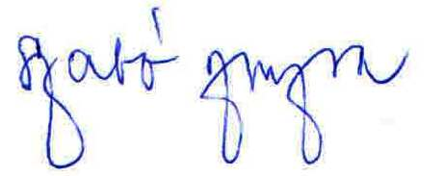

Szabó Zsuzsa

elnök

